***Мастер – класс***

***Тема: «Осенние деревья»***

***(Мастер – класс для родителей)***

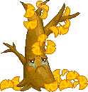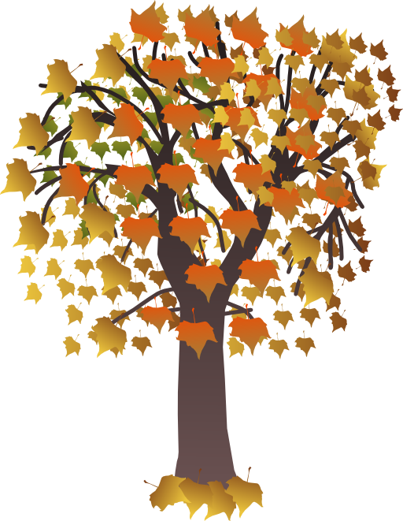

**Задачи:**

1. Вовлечь родителей в творческий процесс; познакомить с интересным приемом изготовления осеннего дерева из моркови;
2. Продемонстрировать значимость продуктивной деятельности в воспитании у детей чувства прекрасного и развитии творческого потенциала;
3. Вызвать желание заниматься творчеством совместно с ребенком, интересно организовывать досуг ребенка.

**Средства:**

Мультимедийные: презентация «Осень».

Литературные: стихотворение «Ах, осень».

Материалы и оборудование: экран, проектор, магнитофон, аудиозапись инструментальной музыки «Мелодия осени», картон цветной, иголки, проволока, ножницы, диски, клей ПВА.

**Разработчик:**

Смирнова Алёна Леонидовна, воспитатель 1 квалификационной категории

МДОУ детский сад «Чебурашка»

**Ход мастер – класса**

- Уважаемые родители, сегодня наш мастер – класс будет посвящен прекрасному времени года – осени. Почему, на Ваш взгляд, это время года вызывает у людей восхищение? (Высказывание родителей)

**(1 слайд)** Воспитатель читает слова, написанные на слайде.

- Я предлагаю полюбоваться красотой осеннего леса.

(Просмотр **2 - 11 слайдов** под звучание инструментальной музыки «Мелодия осени» )

- Попробуйте немного пофантазировать и описать увиденное в стихотворной форме, буквально в двух строках. (Высказывания родителей)

- Красоту природы воспевают не только поэты, художники, композиторы. Окружающая вокруг красота у многих людей вызывает желание передать свои впечатления на листе бумаги. Послушайте, какое красивое стихотворение я нашла в интернете:

*Ах, осень, эта рыжая девица!  
Каких же красок только нет в тебе:  
По небу голубому мчатся птицы  
И сизый дым клубится по трубе…  
Осенний лист кружит багрово-красный,  
Чернеют пред зимой уже поля,  
И лес вдали виднеется прекрасный -  
От буйства красок пьяная земля…  
И только если сердится, бывало,  
Всплакнет немного проливным дождем…  
Пока зима природу не сковала  
Она шутя играется с ручьем…  
Шалунья-осень с яркими глазами,  
Заботливо проводит журавлей…  
И растворится дымкой над полями,  
Когда зима придет на смену ей.*

- Здорово, правда?! Сочинение таких замечательных стихотворений – это творчество.

- Главным мотивом детского творчества является стремление выражать свои впечатления, переживания, осваивать их в деятельности. Если после прогулки по осеннему лесу Вы предложите ребенку немного пофантазировать и смастерить что-либо своими руками, он охотно примет Ваше предложение.

- Сегодня я хочу познакомить Вас с одним интересным приёмом изготовления осеннего дерева, который, я думаю, вызовет восхищение не только у Вас, но и у детей. Посмотрите на маленькое чудо из обычной моркови.

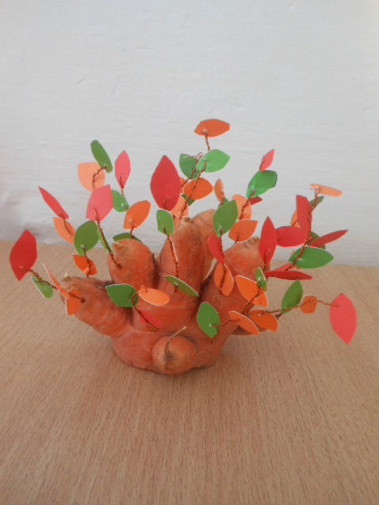 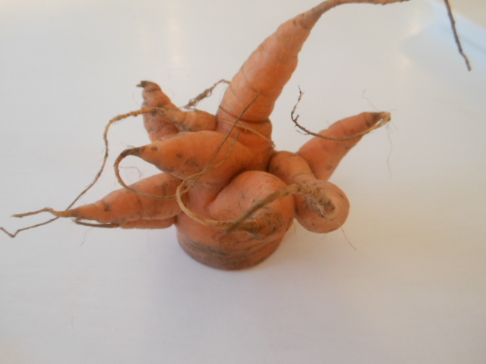

**Изготовление дерева**

- Я предлагаю разделиться по 2 человека и пройти за рабочие столы.

1. Из цветного картона вырезаем листочки. Иголочкой сделаем дырочки на листочках.

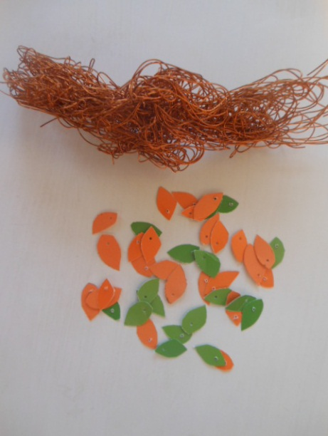

2. Сейчас будем нанизывать листочки на проволоку, формируя веточки для нашего дерева.

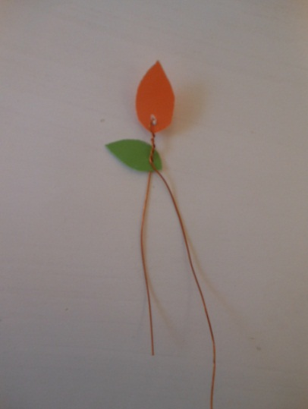 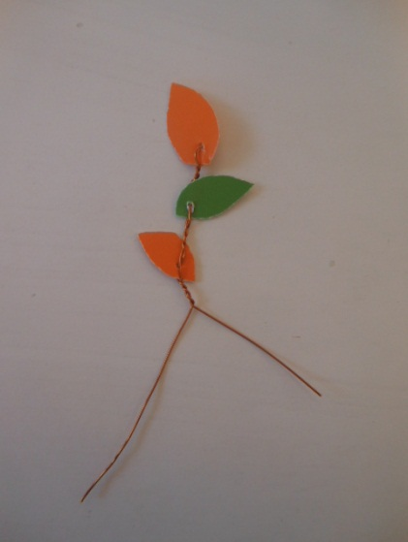 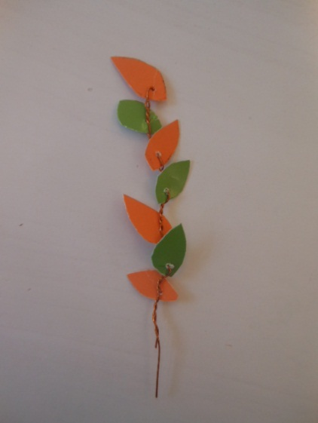

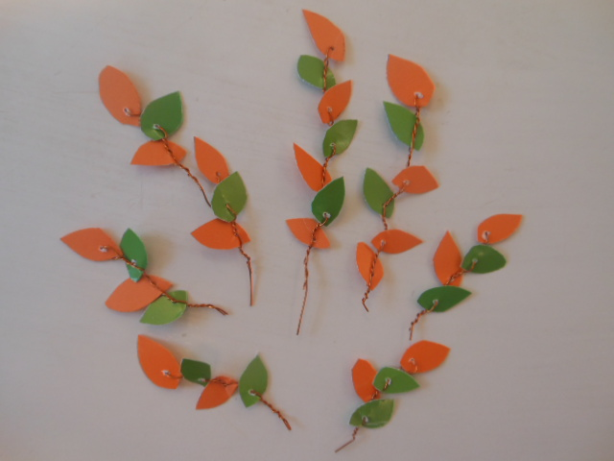

1. Воткнуть веточки в дерево и поставить на готовую основу.

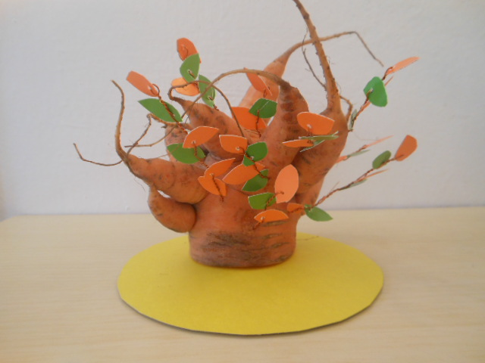

1. Вырежьте ещё несколько листочков и приклейте к основе.

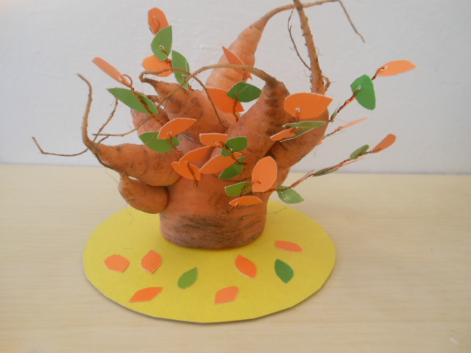

- Вот и готовы наши осенние деревья. Как Вы убедились сами, изготовление такого дерева не составит особого труда, но обязательно вызовет море положительных эмоций у детей. Попробуйте предложить своим детям изготовить такие деревца и создать своеобразный осенний лес. Уверена, Ваш совместный труд вызовет восторг у детей!

**Итог мастер – класса.**

- Мы с Вами уже говорили о том, что большой потенциал для раскрытия детского творчества заключен в продуктивной деятельности – это и аппликация, и лепка, и художественный труд... Вам стоит только захотеть творить вместе с малышом и проявить фантазию! Организовав дома небольшую творческую мастерскую, можно незаметно для ребенка развивать его воображение и творческие способности. Даже малоактивный ребенок, проникаясь интересным и новым занятием, делает свои первые успехи.

***Спасибо за внимание!***

***Желаю всем творческих успехов!***